

Министерство образования и науки Республики Дагестан

МКУ «УОБР»

**МБОУ «Нижне – Дженгутаевская средняя общеобразовательная**

**школа» им. Героя Советского Союза Ю.Акаева**

368202 РД, Буйнакский район, селение Н-Дженгутай, ул. Костемеревского 31

n–dzhenqutaj_school@mail.ruwww.njenqutay.dagschool.com

**ИНН – 0507009730, КПП – 050701001, ОГРН – 1030500714782**

**Тел. отд. кадр. 8(928)0585861**

**______________________________________________________________________________________________________________________**

**30.10.2024г**

**Информационная справка**

**[о проведенном субботник](http://kisch2006.edu-nn.ru/oskm/prmeropriyatiya/183-%D0%BE%D1%82%D1%87%D0%B5%D1%82-%D0%BE-%D0%BF%D1%80%D0%BE%D0%B2%D0%B5%D0%B4%D0%B5%D0%BD%D0%B8%D0%B8-%D0%B2%D1%81%D0%B5%D1%80%D0%BE%D1%81%D1%81%D0%B8%D0%B9%D1%81%D0%BA%D0%BE%D0%B3%D0%BE-%D1%8D%D0%BA%D0%BE%D0%BB%D0%BE%D0%B3%D0%B8%D1%87%D0%B5%D1%81%D0%BA%D0%BE%D0%B3%D0%BE-%D1%81%D1%83%D0%B1%D0%B1%D0%BE%D1%82%D0%BD%D0%B8%D0%BA%D0%B0-%C2%AB%D0%B7%D0%B5%D0%BB%D0%B5%D0%BD%D0%B0%D1%8F-%D1%80%D0%BE%D1%81%D1%81%D0%B8%D1%8F%C2%BB.html)е**

**в МБОУ «Н-Дженгутаевская СОШ»**

Осень - пора прощания с теплым летом и подготовка к зимним холодам.

А еще это праздник чистоты, порядка и отличного настроения или по-простому "Субботник".  
 30 октября в нашей школе, под девизом «Здоровья и труд рядом идут», прошел традиционный день труда и отдыха, осенний субботник по уборке пришкольной территории, в котором приняли участие учащиеся всей школы.

Дружно вооружившись вениками, граблями и мешками для мусора, после уроков, ученики, вместе с классными руководителями навели порядок на территории школы.

Была сделана большая работа по уборке опавшей листвы, навели порядок в цветочных клумбах и убрали весь мусор со школьного участка.  
 Приятно видеть результат своего труда, каждый внес в это дело частичку своего тепла. Чистая, ухоженная территория школы радует глаз всех окружающихся.

Во время таких субботников у школьников формируется умение работать в коллективе, ответственное отношение к окружающей нас природе.

Спасибо всем, кто принял участие в осеннем субботнике!

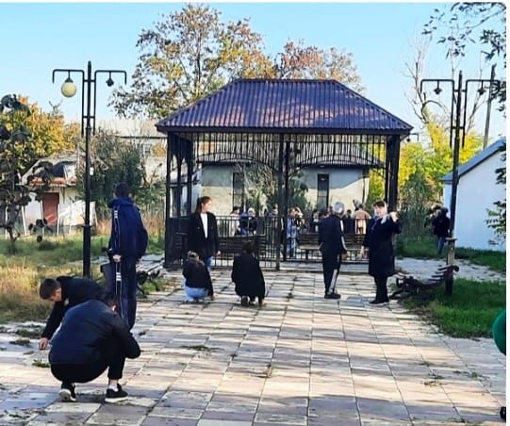

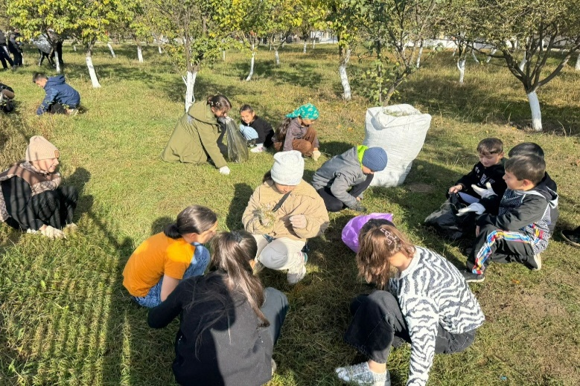 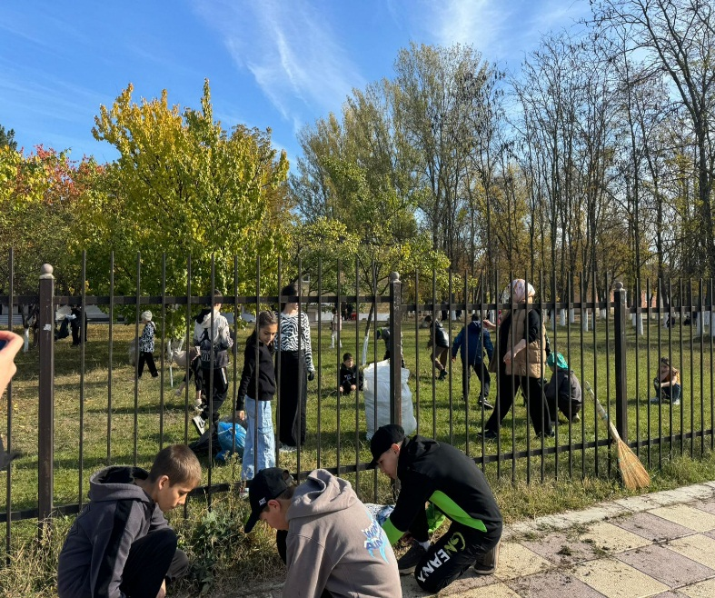

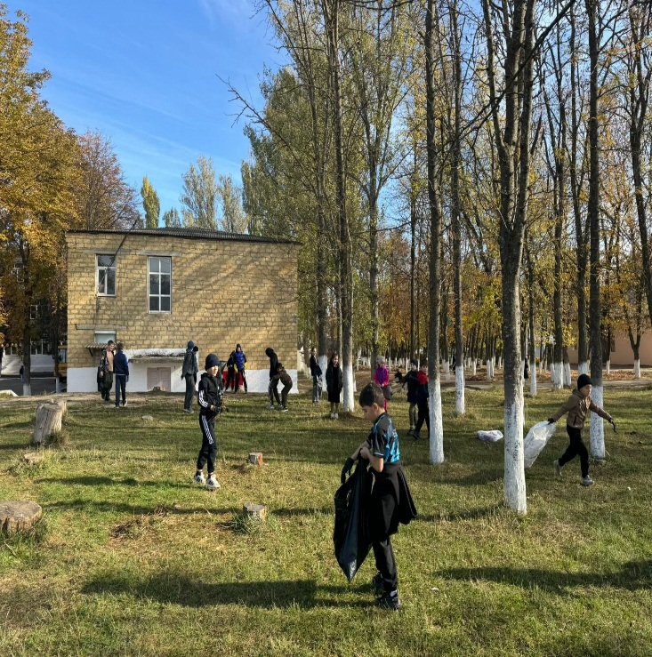 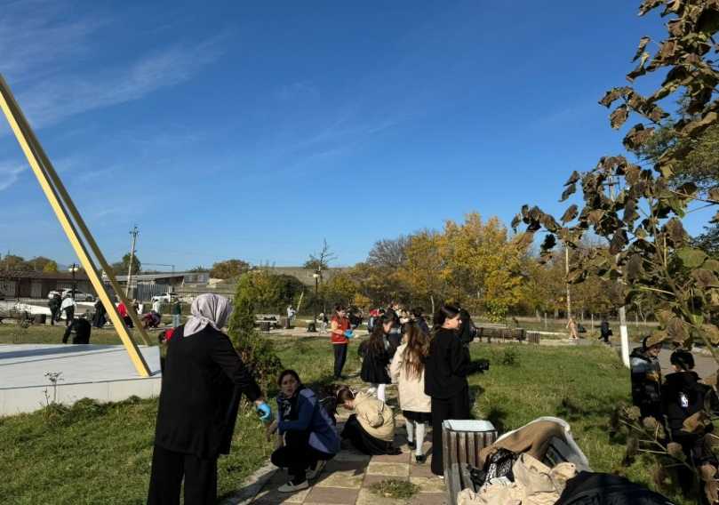

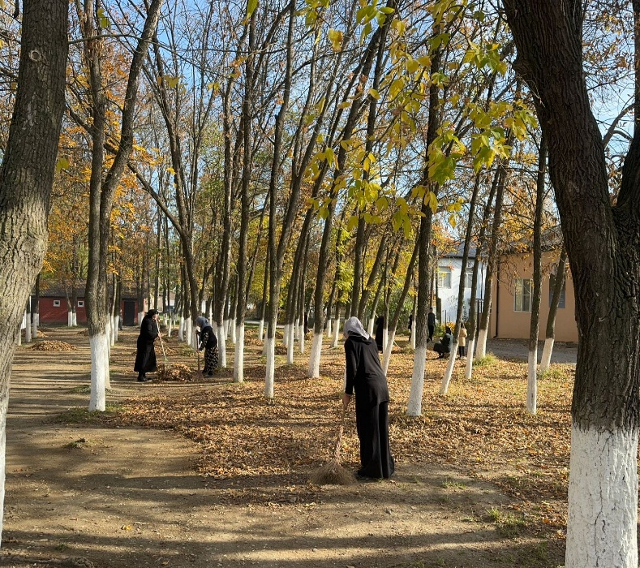 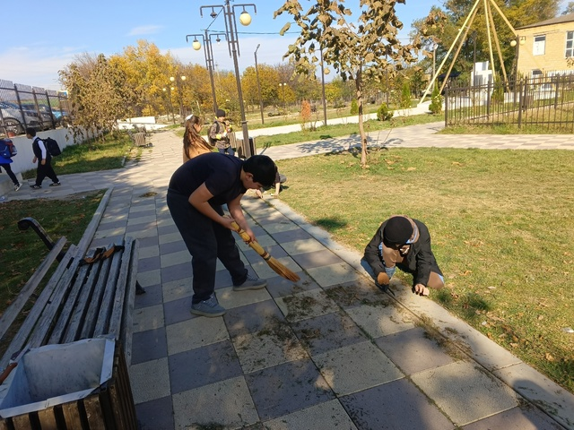

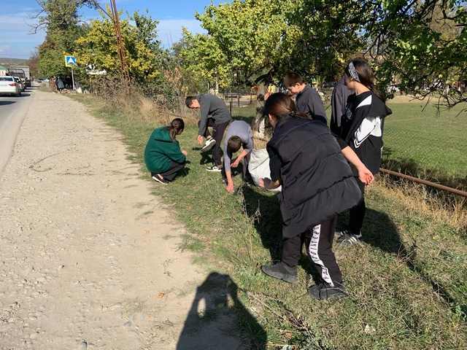 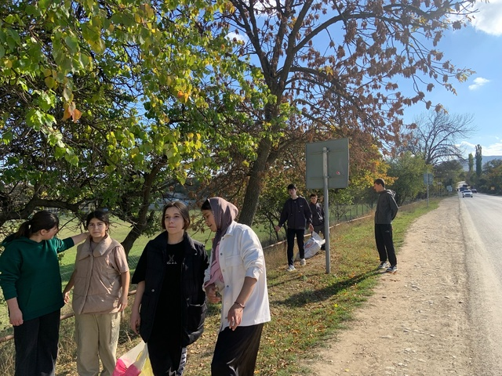

**Отдых после субботника**

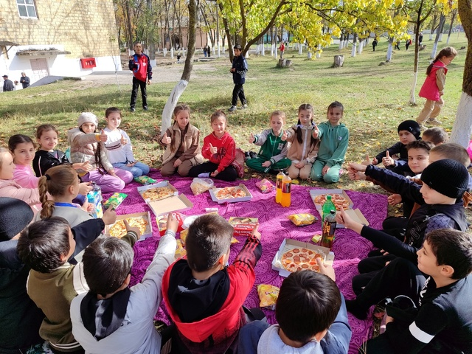 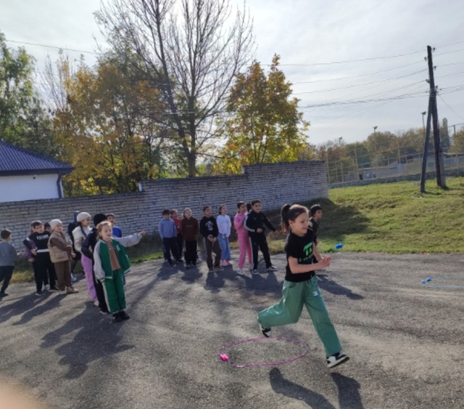

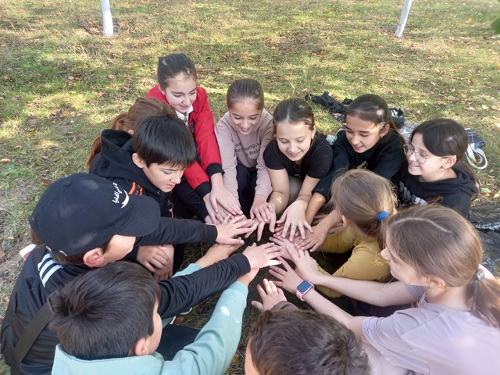 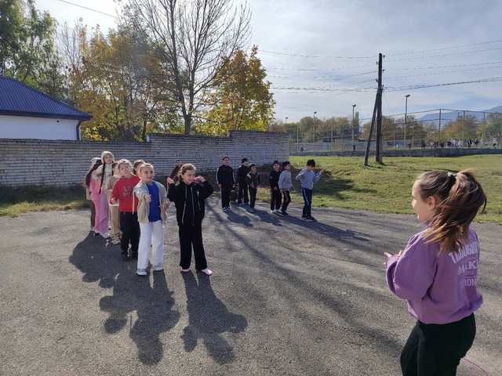

**Зам.директора по ВР М.М.Чопанов**